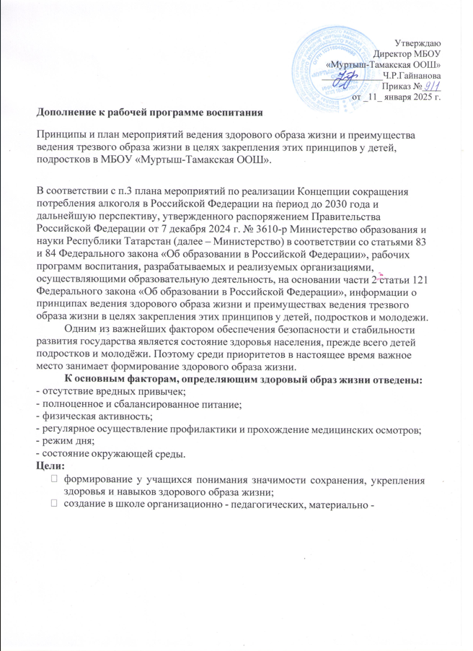

технических, санитарно - гигиенических и других условий здоровье
сбережения, учитывающих индивидуальные показатели состояния здоровья участников образовательного процесса;

создание материально - технического, содержательного и информационного обеспечения агитационной и пропагандистской работы по приобщению подрастающего поколения к здоровому образу жизни;
развитие организационного, программного и материально- технического обеспечения дополнительного образования обучающихся в аспектах здоровье сбережения, их отдыха, досуга.

Задачи:
вести разъяснительную и просветительскую работу с обучающимися, родителями;
формирование системы выявления уровня здоровья учащихся и его целенаправленного отслеживания в течение периода обучения;
формировать у школьников через цикл учебных дисциплин и внеурочную деятельность системы знаний о здоровье сбережении, мотивации на сохранение здоровья;
привлечение системы кружковой, внеклассной и внешкольной работы к формированию здорового образа жизни учащихся;
осваивать педагогам новые методы деятельности в процессе обучения школьников, использовать технологии урока, сберегающие здоровье учащихся; гигиеническое нормирование учебной нагрузки, объема домашних заданий и режима дня;
способствовать раскрытию потенциала личности обучающегося, через научно
— методическую, воспитательную профориентационную работу школы.
План мероприятий в классах по введению здорового и трезвого образа жизни у детей, подростков.

№ | Мероприятие | Класс | Сроки исполнени  я | Ответственные
1 | Ежедневная зарядка | 1-9 | В течении года | Классные руководители
2 | Участие в общешкольном мероприятии «Зарница» | 1-9 | февраль | Заместитель директора по ВР,  кл. руководители, учитель  физической культуры

3 | Всемирный день здоровья. | 5-9 | апрель | Заместитель директора по ВР,  кл. руководители, учитель физической культуры
4 | Беседа с родителями по вопросам профилактики табакокурения, алкоголизма, неделя мероприятий, направленных на принципы ведения здорового образа жизни и преимуществах трезвого образа  жизни | 5-9 | апрель | Педагог-  организатор,  кл. руководители

5 | «Турнир по волейболу» - неделя соревнований, направленных на принципы ведения здорового образа жизни  и преимуществах трезвого образа жизни | 5-9 |  | май | Заместитель директора по ВР, кл. руководители, учитель физической  культуры
6 | Мероприятия,  направленные на формирование  негативного отношения к употреблению электронных сигарет, вейпов, алкоголя и т.д. | 5-9 |  | в течение года | Заместитель директора по ВР
7 | Акция «Сообщи, где торгуют смертью». | 5-9 |  | В течении года | Классные руководители
8 | Единый День профилактики  правонарушений с привлечением специалистов системы профилактики | 1-9 |  | Февраль | Администрация школы
9 | Классные часы  «Здоровое и  правильное питание» | 1-9 |  | Март | Классные руководители
10 | Час общения «О вреде алкоголя» | 1-9 |  | Март | Классные руководители, медицинская сестра ФАП
11 | Просмотр фильмов  «Подростковый алкоголизм» |  | 1-5 | Апрель |  | Заместитель директора по ВР, классные  руководители
12 | Конкурс рисунков «Жизнь  без алкоголя» |  | 5-7 | Апрель |  | Учитель ИЗО

13 | Игра «Счастливый случай» на тему «Человек и его здоровье» | 1-4 | Май | Педагог-  организатор, советник
14 | Круглый стол «Общество  здоровых людей» | 5-9 | Май | Классные  руководители
15 | Беседа с родителями по вопросам профилактики  табакокурения, алкоголизма, электронных сигарет | 1-11 | В течение года | Заместитель директора по ВР,  советник, классные  руководители
16 | Мастер-класс «Здоровье и  безопасность» | 1-9 | В течение года | Классные  руководители

Составила Зам. Директора по воспитательной работе Мингазетдинова А.И.

